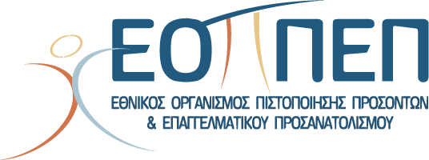


Λεωφόρος Εθνικής Αντιστάσεως 41, 142 34 Νέα Ιωνία Ν.Ε.Ο. Πατρών-Αθηνών 32, Πάτρα, 26441

Δ Ε Λ Τ Ι Ο Σ Υ Μ Μ Ε Τ Ο Χ Η Σ

ΗΜΕΡΙΔΑ ΜΕ ΘΕΜΑ ΤΟ ΕΡΓΟ:
«ΚΑΙΝΟΤΟΜΟΣ ΣΤΡΑΤΗΓΙΚΗ ΕΥΑΙΣΘΗΤΟΠΟΙΗΣΗΣ ΓΙΑ ΤΗ ΔΙΑ ΒΙΟΥ ΜΑΘΗΣΗ ΣΤΗΝ ΕΛΛΑΔΑ
INSTALL INNOVATIVE STRATEGY FOR RAISING AWARENESS OF LIFELONG LEARNING IN GREECE»

Πύργος 8 Φεβρουαρίου 2013,
Αμφιθέατρο Περιφερειακής Ενότητας Ηλείας ώρες 10.00 – 13.30 .

Όνομα: | Επώνυμο:
Φορέας:

Ιδιότητα/Θέση:

Διεύθυνση εργασίας:

Τ.Κ.: Πόλη:

Τηλ. εργασίας:

Fax:

E-mail:

Παρακαλούμε να αποστείλετε το δελτίο συμμετοχής συμπληρωμένο έως και την Πέμπτη 7.2.2013 ηλεκτρονικά στα e-mail: install@pde.gov.gr ή karabela@eoppep.gr
ή μέσω fax στον αριθμό 210 2777432.

